**实　验　报　告** 评分：

2020 级 11 系 3 班 姓名 黄瑞轩 日期 2021年5月7日 № PB20111686

**实验题目：**分光计的应用

**实验目的：**了解分光计并利用其计算三棱镜材料的折射率

**实验器材：**分光计、双面反射镜、三棱镜、汞灯、遮光板、放大镜

**实验原理：**

分光计是使光按波长分散兼供光学测量的仪器。

**分光计的结构：**分光计主要由底座、平行光管、望远镜、载物台和读数圆盘五部分组成，其外形如图1所示。底座中心有一竖轴，望远镜和读数圆盘可绕该轴转动，该轴也称为仪器的公共轴或主轴。平行光管是产生平行光的装置，管的一端装有一个会聚透镜，另一端是带有狭缝的圆筒，狭缝宽度可以根据需要调节。望远镜是观测用的，由目镜系统和物镜组成，为了调节和测量，目镜和物镜之间还装有分划板，它们分别置于内管、外管和中管内，在中管的分划板下方紧贴一块45°全反射小棱镜，棱镜与分划板的粘贴部分涂成黑色，仅留一个绿色的小十字窗口。光线从小棱镜的另一直角边入射，从45°反射面反射到分划板上，透光部分便形成一个在分划板上的明亮的十字窗。载物台是放平面镜、棱镜等光学元件用的。台面下三个螺钉可调节台面的倾斜角，平台的高度可旋松螺钉升降，调到合适位置再锁紧螺钉。读数圆盘是读数装置。由可绕仪器公共轴转动的刻度盘和游标盘组成。刻度盘上刻有720等分刻线，格值为30′。

注意，在游标盘对称方向设有两个角游标，游标的最小分度为1′。这是因为读数时，要读出两个游标处的读数值然后取平均，这可消除刻度盘和游标盘的圆心与仪器主轴的轴心不重合引起的偏心误差。

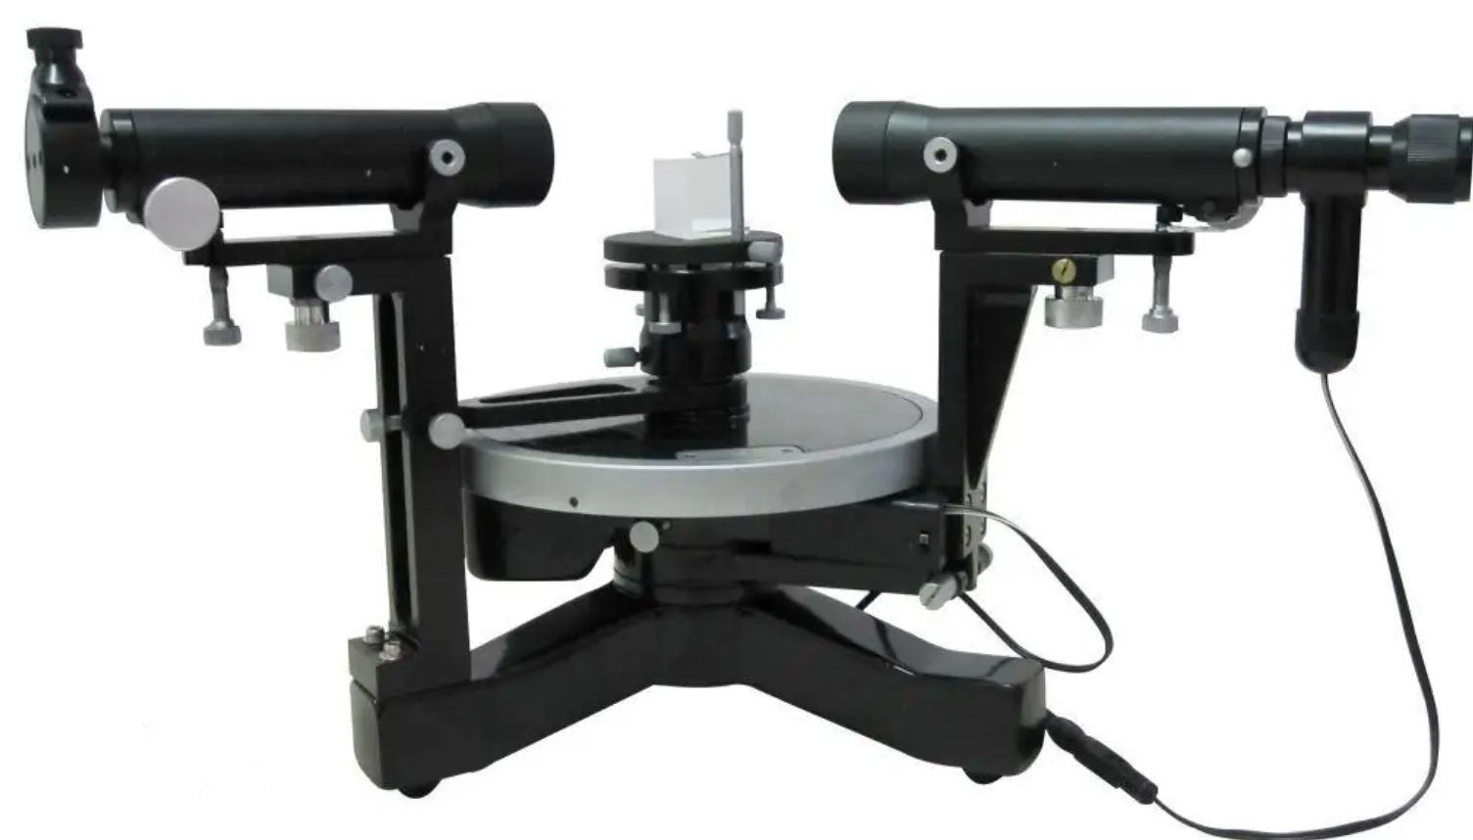 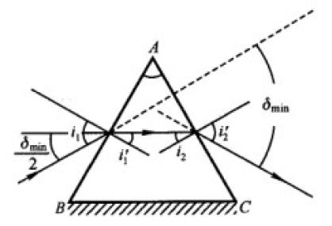

图1 分光计的外形图 图2 最小偏向角法原理图

**用最小偏向角法测三棱镜材料的折射率原理：**如图2，一束单色光以*i*1角入射到*AB*面上，经棱镜两次折射后，从*AC*面折射出来，出射角为*i*2′。入射光和出射光之间的夹角*δ*称为偏向角。当棱镜顶角*A*一定时，偏向角*δ*的大小随入射角*i*1的变化而变化。当*i*1＝*i*2′时，*δ*为最小。这时的偏向角称为最小偏向角，记作*δ*min。由图2中可以看出，这时，则

 (1)

于是，设棱镜材料折射率为*n*，则，故

 (2)

所需要测量的量为顶角*A*和最小偏向角*δ*min。

**测量三棱镜的顶角：**将两游标分别记为游标1和游标2。旋紧度盘下螺钉，望远镜和刻度盘固定不动。转动游标盘，使棱镜*AC*面正对望远镜，见图3。记下游标1的读数*θ*1和游标2的读数*θ*2。再转动游标盘，再使*AB*面正对望远镜，记下游标1的读数*θ*1′和游标2的读数*θ*2′。两次读数之差即是载物台转过的角度Φ，这里

 (3)

Φ是*A*的补角，即

 (4)

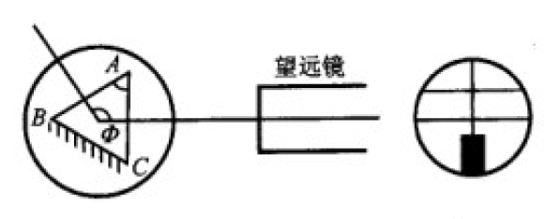 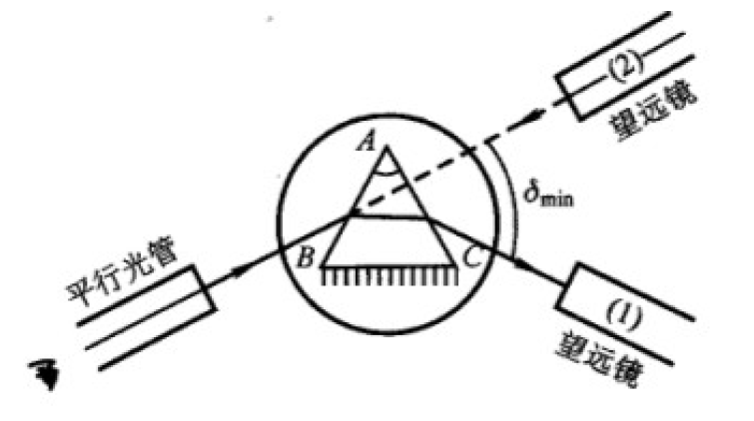

图3 测三棱镜的顶角示意图 图4 测最小偏向角示意图

**测三棱镜的最小偏向角：**平行光管狭缝对准前方汞灯光源。旋松望远镜止动螺钉和游标盘止动螺钉，把载物台及望远镜转至如图4中所示的位置(1)处，再左右微微转动望远镜，找出棱镜出射的各种颜色的汞灯光谱线。轻轻转动载物台，在望远镜中将看到谱线跟着动。改变*i*1，应使谱线往*δ*减小的方向移动（向顶角*A*方向移动）。望远镜要跟踪光谱线转动，直到棱镜继续转动，而谱线开始要反向移动（即偏向角反而变大）为止。这个反向移动的转折位置，就是光线以最小偏向角射出的方向。固定载物台，再使望远镜微动，使其分划板上的中心竖线对准其中的那条绿谱线。记下此时两游标处的读数*θ*1和*θ*2。取下三棱镜（载物台保持不动），转动望远镜对准平行发光管，即图4中(2)的位置，以确定入射光的方向，再记下两游标处的读数*θ*1′和*θ*2′。此时绿谱线的最小偏向角

 (5)

至此，就可以用式(2)计算三棱镜的折射率。

**实验数据分析与处理**

注意：由于分光计是一种精度比较高的仪器，同一个量连续测三次将会导致数据重复性的可信度降低，因此实验时采用循环测试的方法，先测顶角，再测最小偏向角，如此重复三次。

1、测三棱镜的顶角

|  |  |  |  |  |
| --- | --- | --- | --- | --- |
| 序号 | *θ*1 | *θ*2 | *θ*1′ | *θ*2′ |
| 1 | 192° 7′ | 12° 7′ | 312° 8′ | 132° 8′ |
| 2 | 182° 7′ | 2° 8′ | 302° 9′ | 122° 10′ |
| 3 | 301° 34′ | 121° 33′ | 181° 38′ | 1° 37′ |

表1 测三棱镜的顶角原始数据

用表1数据，结合式(3)、(4)可得出顶角数据如下表所示。

|  |  |  |
| --- | --- | --- |
| 序号 | Φ | *A* |
| 1 | 120° 1′ | 59° 59′ |
| 2 | 120° 2′ | 59° 58′ |
| 3 | 119° 56′ | 60° 4′ |

表2 测三棱镜的顶角计算数据

因此顶角的测量值为

 (6)

2、测三棱镜的最小偏向角

|  |  |  |  |  |
| --- | --- | --- | --- | --- |
| 序号 | *θ*1 | *θ*2 | *θ*1′ | *θ*2′ |
| 1 | 207° 30′ | 27° 30′ | 333° 29′ | 153° 29′ |
| 2 | 189° 12′ | 9° 12′ | 315° 10′ | 135° 10′ |
| 3 | 184° 15′ | 4° 15′ | 310° 19′ | 130° 19′ |

表3 测三棱镜的最小偏向角原始数据

用表2数据，结合式(5)可得出最小偏向角数据如下表所示。

|  |  |
| --- | --- |
| 序号 | *δ*min |
| 1 | 125° 59′ |
| 2 | 125° 58′ |
| 3 | 126° 4′ |

表4 测三棱镜的最小偏向角计算数据

因此顶角的测量值为

 (7)

3、三棱镜的折射率计算

根据式(2)，本实验测得三棱镜对绿光的折射率为

 (8)

不确定度分析：

·顶角的不确定度：

测量列的标准差为，故。置信概率为，取，因此A类不确定度为。

仪器（读数圆盘）的最大允差，置信系数，估计误差的一半，取，因此；取，则。因此顶角的不确定度为。